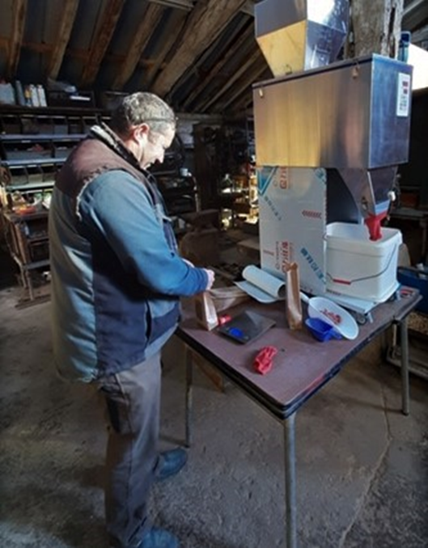

Une ferme en **Agriculture biologique** sur la commune de Saint -Savin **« la ferme POUSSE »**

Voici 4 ans, que moi, Jean luc Pousse Agriculteur depuis 1985, j’ai décidé d’opérer un virage à 180° ; et de changer d’orientation l’exploitation familiale !

Certainement la crise de la cinquantaine !?...

De passer d’un système conventionnel avec intrants chimiques phytos, engrais etc. ; à un système plus respectueux de l’environnement  **l’agriculture biologique** !

Nous sommes actuellement trois à travailler sur l’exploitation

Mr Alexandre Chassat salarié depuis plus de 15ans, mon second !

Un apprenti Mr julien Fibich , et moi-même !

L’exploitation a une superficie de 160 Ha

Nous sommes passés de 3 cultures principales mais, blé, colza

à plus de 13 cultures blé, lentilles, pois chiches ,lin , Chia ,fèveroles mais popcorn , triticale, orge de brasserie ,cameline ,luzerne ,Sarazin , pois .

Aujourd’hui, la plupart des cultures produites sur la ferme sont des productions tournées vers l’alimentation humaine !

D’ailleurs nous sommes très fiers de dire que des nouveaux clients de proximités sont apparus dans notre paysage commercial : l’école de Saint Savin, le collège Léon Edoux, la superette Quick Market de Saint Savin, la mairie d’Antigny, les vergers de la molles à Chauvigny et un peu de vente direct .

Malgré tout nous cherchons encore à nous faire connaitre ! Pour vendre à des personnes qui partagent nos valeurs de qualité, et, d’éthique !

En projet : peut-être, un magasin à la ferme, des outils de transformation (meunerie, un atelier pates fraiche ou sèche, huilerie, herboristerie ? Mais tout cela demande du temps et des finances !

Mais chaque chose en son temps !

Nous vous Souhaitons à tous de bonnes fêtes de fin d’année, et, une bonne santé !

L’équipe de la Ferme POUSSE.

